REFERENCE

4943

DESIGNATION

Ciseaux universels

PRECONISATIONS

CONSTITUANTS

Anneaux gainés plastique
Lame inox bouts pointus

CONDITIONNEMENT

6

CARACTERISTIQUES DIMENSIONNELLES

Réf | EAN | Longueur (cm) | Largeur (cm) | Hauteur (cm) | Poids (kg)
4643 | 3177804943004 | 27 | 9.6 | 2.5 | 0.094

PHOTOS

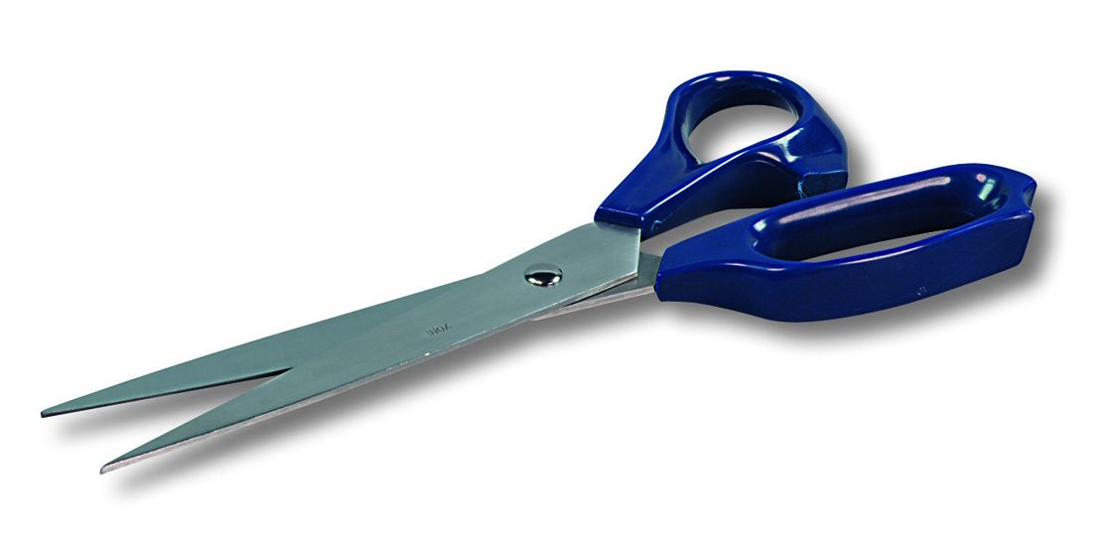

PACKAGING

